一般財団法人日本ライオンズ主催
全国特別支援学校フットサル大会

関東予選 実施要項

本大会は、特別支援学校生徒がフットサルを通して、日々、鍛錬してきた成果を踏まえ、自校生徒間のチームワークを深めるとともに、他校生徒に敬意を持って接し、もつて広く社会性を養い、就労への意欲を高めて、インクルーシブ社会の実現に向けた当事者としての成長に寄与することを目的に開催します。

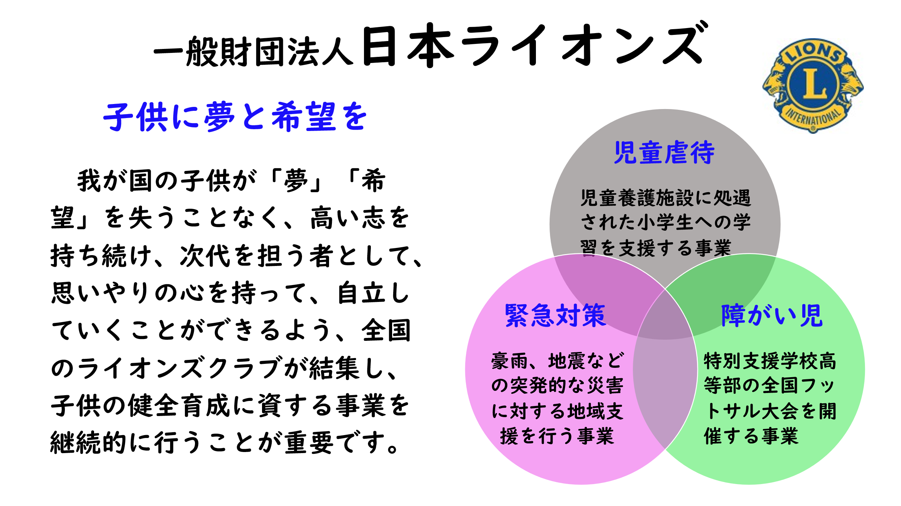
日本ライオンズが主催する特別支援学校フットサル大会の意義
フットサルは、人数の多少や場所の広狭さに関係なく、かつルールを特別支援学校に学ぶ児童生徒の障がいの状況に応じて弾力的に工夫すれば、ボール一つで、夏季は冷房の効いた屋内で、冬季は体育館や狭い芝生の上で活発な運動をすることができる集団的スポーツです。このため、特別支援学校において、障がいの程度や状況、体格や性差等の区別なく、1年を通しして楽しむことができるスポーツといえます。
また、フットサルは、障がいのある生徒の体力を向上させるとともに、障がいの状況を超えて実施できる集団的スポーツとして、他者の尊重、協働する精神、公正さと規律を尊ぶ態度や克己心を培い、将来の就労への意欲を高めて、より一層、インクルーシブ社会の実現に向けた当事者としての成長に寄与することができるスポーツです。
一般財団法人日本ライオンズは、これらフットサルの特質を生かして、特別支援学校フットサル大会を北海道、東北、関東、北信越、東海、関西、四国、中国、九州の各地区で大会を開催するとともに、地区大会の優勝校で覇権を競う全国大会を開催します。小学校、中学校、高等学校には、各種の全国的スポーツ大会が開催されていますが、特別支援学校にはこのような大会がいまだかってありませんので、本法人が主催する全国特別支援学校フットサル大会は、47都道府県の特別支援学校が参加する歴史的にもきわめて意義ある大会といえます。

第２回全国特別支援学校フットサル大会 関東予選開催要項
1 目 的 | 本大会は、特別支援学校生徒がフットサルを通して、日々、鍛錬してきた成果を踏まえ、自校生徒間のチームワークを深めるとともに、他校生徒に敬意を持って接し、もつて広く社会性を養い、就労への意欲を高めて、インクルーシブ社会の実現に向けた当事者としての成長に寄与することを目的に開催します。
2 会 場 | 板橋区立小豆沢体育館（〒174-0051 東京都板橋区小豆沢三丁目1番1号 TEL：03-3969-4166）
3 日 時 | 令和5年8月30日(水)
4 主 催 | 一般財団法人日本ライオンズ
5 後 援 | 全国特別支援学校長会、スポーツ庁
6 主 管 | 関東知的障がい者サッカー連盟
7 協 力 | 関東知的障がい者サッカー連盟、大会ボランティア
8 日 程 | - 参加全校参加による開会式 午前 ９時００分～
 | - 予選リーグ・決勝トーナメント 午前１０時００分～午後１７：００
 | - 全校参加による表彰・閉会式 午後１７時００分～午後１７：２０
9 参加校 | 西関東地区（東京、神奈川、山梨、埼玉）と東関東地区（栃木、千葉、群馬、茨城）に分け、それぞれの地区で優勝した2校が全国大会へ出場する権利を有する。  なお、都県予選については、必ず２チーム以上でフットサルの試合形式で行うものとする。  (例：サッカー大会優勝チームを代表としたり、同校A対Bチームで代表を決めること等は避ける)  ８都県から欠場チームがあった場合、予選出場チーム数に準じて、他都県からの繰り上げ出場を認める。最終的な出場チームについては、関東FID連盟理事会にて決定する。
10 その他 | 1校のチームは、生徒3～8名、引率1～2名、計4～10名で編成する。なお、合同チームは、「A養護学校・B高等特別支援学校」等の学校名で編成する。  ※合同チームの条件：本大会の趣旨を重視し、勝利至上を目的とする合同ではないことは無論のこと、5名以上の選手を有する学校同士ではないことを条件とする。  (公財)日本サッカー協会合同チーム編成条件の基本的な考え方より
 | - 大会開催地までの移動に係る合理的な往復交通費は、予算の範囲内で各校に助成する。
 | - 大会会場から遠隔にある学校は、開会式及び閉会式に全校が参加することを前提に、前泊及または後泊の宿舎を提供する。
 | - 参加校責任者は、自校及び他校生徒等への努力・敬意・勝者への称賛等を大事にする心を持つよう、(公財)日本サッカー協会「リスペクト宣言」を事前に指導する。
 | - 競技規則は、(公財)日本サッカー協会フットサル競技規則を準拠するが、参加学校の特性及び障がいの特性等に応じて、大会主管者が参加校の共通理解のもとで適切に適用する。
 | - ピッチ上に3名(うち1名GK)がいることで、試合は成立するものとする。
 | - 各チームは大会前に旅行及びスポーツ傷害保険等の加入手続きを済ませる。
 | - 各ブロックで優勝した２校は、令和5年11月4日(土)全国特別支援学校フットサル大会(福岡県福岡市を予定)に出場する。(都合により出場できない場合は、次点の学校が出場する。)
11 申込 | 〇別紙「参加申込書」および「参加者名簿」をご提出ください。  〇締切日：大会エントリー および 参加者名簿 ８月４日（金）  〇申込先：関東FIDサッカー連盟フットサル委員会木村純一 vamora6@yahoo.co.jp
12 費用 | 大会参加費は無料とする（会場までの交通費は予算の範囲内で助成）

参加申込書
学校名
校長名 | (必ず校長の許可をいただいてください)
担当者名
担当者の携帯電話番号
担当者のメールアドレス
学校所在地から大会会場までの「障がい者割引」往復代金の助成申告 ※１ | 学校所在地の( )市・区・町・村から、大会開催地までの公共交通機関の「障がい者割引」往復代金は、選手・引率全員で( )円を請求します。
前後泊の助成の申告 ※２ | 前泊助成( 不要 必要 )、  後泊助成( 不要 必要 )

※１ 移動手段は、大会参加に可能な時間範囲の中で、都市間の高速バス、及び公共交通機関のうち、経費の低い方法で検討してください。

※２ 宿泊については、大会参加および帰校に必要な範囲で、前泊または後泊で検討してください。

- ※１、※２の交通費、宿泊費については、大会実行委員会より、
「株式会社タビックスジャパン（観光庁長官登録旅行業第2056号）」様を通じ て、手配、申請のご協力をいただきます。

→裏面の参加者名簿の記載もお願いいたします

締め切り
チームエントリーおよび参加者名簿 ８月４日（金）

【申込先・問合せ先】
関東FIDサッカー連盟
フットサル委員会 木村純一
vamora6@yahoo.co.jp
080-5064-1648
※出来る限りメールでお願いいたします。

参加者名簿
大会登録の引率者2名及び参加選手8名を書いてください。
なお、保護者からの氏名及び報道写真等の公表拒否の依頼がある場合は、氏名欄の右に〇印を記入してください。また、上記依頼がある場合には、各校の代表者が各試合、報道機関等へ明示を、責任をもってお願いします。
学校名
区分 | 職名 | 氏名
引率責任者
引率者
背番号 | 学年 | 氏名 | 公表拒否
1
2
3
4
5
6
7
8

※当日のベンチには大会に登録された選手、スタッフのみが入ることができます。

締め切り
チームエントリーおよび参加者名簿 ８月４日（金）
【申込先・問合せ先】
関東FIDサッカー連盟
フットサル委員会 木村純一
vamora6@yahoo.co.jp
080-5064-1648
※出来る限りメールでお願いいたします。
関東地区大会の競技規則
競 技 規 則
本競技規則は一般財団法人日本ライオンズ主催の特別支援学校フットサル大会で適用する。
- ボールはフットサルボール4号球を使用する。
- 選手の交代は自由である。
試合開始前に選手全員が審判に用具のチェックを受け、試合中の申し出は不要とする。
交代時は、ピッチ内の選手が完全にピッチの外に出てから、次の選手がピッチ内に入る。
また交代ゾーンを設置しないので自陣ベンチ付近にて交代をする。
- キックインはボールがピッチから出た地点のライン上とし、静止したボールを蹴る。その際に軸足がラインを踏む、超える等は問わないものとする。
- ゴールクリアランスは、ゴールキーパーがペナルティエリア内から実施する。
- キックオフ、キックインから直接ゴールは出来ない。直接ゴールした場合は、ゴールクリアランスから再開する。
- キックイン、フリーキック等により再開する際は、相手選手は５ｍ以上離れる。
- 前後半３ファウル制を適用する。
前、後半それぞれ各チームの累積ファウル４つ目からファウルの起きた地点もしくは第
２ペナルティーマークのどちからを選択し直接フリーキックを行う。
この場合、ファウルをしたチームの選手はＧＫを除きボールとゴールラインの間に位置
することはできない。
- 試合時間は、大会本部が示した所定の時間のランニングタイム方式で行う。
試合予定時間は、10分ランニングタイム前・後半
- 前、後半のコートチェンジは、速やかに行う。
- タイムアウトは適用しない。
- 安全面を考慮し、対人場面でのスライディングタックルを禁止する。なお、スライディングタックルがあった際は、その場から直接フリーキックにて再開する。
- バックパスルールは競技規則通りに適用する。
- 退場処分は、レッドカードもしくは１試合２度のイエローカードによるものとするが、次の試合には累積しない。退場後の選手の補充は競技規則に則るものとする。
- 選手は、同色のユニホームを着用する。ユニホームがない場合、又は両チーム同色の場合は、大会本部が用意したビブスの着用により対処する。
- 出場選手は必ずレガースを着用することとする。
- ネックレス、指輪、ピアスなどの装飾品をテープ等で覆うことを禁止とする。ヘッドギアやフェイスマスク、膝や肘のサポーターは柔らかくパッドの入ったものとする。眼鏡を着用する際は、スポーツメガネ、又はゴーグル等でカバーすること。いずれの場合もチームの第１試合の前に大会本部の承認を得ることとする。
- ベンチには大会に登録された選手、スタッフのみが入れる。

◎ 参加全チームは、開会式から表彰式・閉会式までの全ての日程に参加してください。
◎ 審判への監督や選手からの不平不満、異議、抗議などがあった際は警告します。場合によっては、チームを失格とし会場からも退場してもらいます。各校指導者の審判への不平不満は一切禁止です。

※合同チームの条件
(公財)日本サッカー協会合同チーム編成条件の基本的な考え方を準用する。
選手数が不足している特別支援学校の複数チームによる「合同チーム」の大会参加を認めます。ただし、本大会の趣旨を重視し、勝利至上を目的とする合同ではないことは無論のこと、5名以上の選手を有する学校同士ではないことを条件とします。

一般財団法人日本ライオンズ主催
第２回全国特別支援学校フットサル大会開催要項

1 目 的 本大会は、特別支援学校生徒がフットサルを通して、日々、鍛錬してきた成果を踏まえ、自校生徒間のチームワークを深めるとともに、他校生徒に敬意を持って接し、もつて広く社会性を養い、就労への意欲を高めて、インクルーシブ社会の実現に向けた当事者としての成長に寄与することを目的に開催します。

2 会 場 アクシオン福岡(福岡県立スポーツ科学情報センター)
福岡市博多区東平尾公園2-1-4

3 日 時 令和５年2023年11月4日(土) 09：30～

4 主 催 一般財団法人日本ライオンズ(理事長 不老安正)

5 後 援(予定) スポーツ庁、全国特別支援学校長会、公益財団法人日本サッカー協会

6 主 管 第2回全国特別支援学校フットサル大会全国大会実行委員会

7 協 力 ライオンズクラブ国際協会337-A地区

8 日 程 ①開会式 11月3日（金）16：00～ 二日市温泉「大観荘」
全校参加による開会式及び食事会
②競技会 11月4日（土）9：30 ～17：00 アクシオン福岡
予選リーグ・順位決定戦
③閉会式 11月4日（土）18：30 二日市温泉「大観荘」
全校参加による表彰・閉会式及び食事会

9 その他
・1校の選手団は、生徒8名、引率者3名、計11名で編成する。
・各学校所在地から福岡市までの航空代金及び公共交通機関移動費並びに指定宿泊所での宿泊費は、
主催者が全額助成する。
・参加校は、主催者の決めた日程により行動する。
・参加校は、自校生徒及び相手校生徒等への努力・敬意・勝者への称賛等を大事にする心を持つよう、(公財)日本サッカー協会「リスペクト宣言」を事前に学ぶ機会を設ける。
・本競技会では、監督・コーチの立位及びベンチでのサイドコ－チの一切を禁止しているので、各校の練習もそのような指導を行う。
・競技規則は、(公財)日本サッカー協会フットサル競技規則を準拠するが、参加学校の特性及び障がいの特性等に応じて、大会主管者が参加校の共通理解のもとで適切に適用する。
・「アクシオン福岡」のコートは、横20ｍ×縦36m、2面を設ける。
・競技時間は、予選リーグ・15分ランニングタイム制、順位決定戦・前後半10分ランニングタイム制で行う。
・全国大会に参加する学校を決定するための各地区大会担当者は、次の者で実施する。

北海道 | 小野寺眞悟  (331) | 090-3390-1792  shirayama@asuka-gp.or.jp | 鈴木重男  suzuki@kyoshinomichi.jp  090-7519-9503
東 北 | 岸 秀年  (332) | 090-2026-4448  kishi@camel.plala.or.jp | 天本清隆  r-tohoku@jfa.or.jp  090-8259-9223
東関東 | 川島正行  (333) | 090-3146-6190  lc.kawashima-@isshin.gr.jp | 小澤通晴ozawasoccer6397@gmail.com  090-9107-5005  木村純一  vamora6@yahoo.co.jp  080-5064-1648
西関東 | 桜井貴裕  伊賀保夫  (330) | 090-2521-4540  sakuraikogyo@kyp.biglobe.ne.jp  080-1105-5455  safari@capsule.co.jp
北信越  東 海 | 橋本勝策  (334) | 054-628-1606  shashimoto593@gmail.com | 北信越 谷内浩仁  r-hokusinetu@jfa.or.jp  090-2123-6997
 |  |  | 東海 鈴木重男 suzukishigeo2265@outlook.jp 090-7519-9503
関 西 | 松岡 勲  (335) | 075-493-2675（自宅）  matsuoka-isao@e-matsuoka.com | 芥川豊和  T-AkutagawaT@medu.pref.osaka.jp  090-8532-1088
中 国  四 国 | 石原英司(336) | 090-5193-4858  ishiharalions@gmail.com | 桂 秀樹  h.katsura@ipu-japan.ac.jp  080-2418-9071  菅 英希  elleair_320@yahoo.co.jp  090-5278-8194
九 州 | 識名安信  (337) | 090-3796-5403  lion.shikina@future.ocn.ne.jp | 金城 充 mitsurugekidan@yahoo.co.jp  090-8291-0556  清末直樹  kiyosue-naoki@oen.ed.jp  090-9496-2667

